1 января 2019 г. вступил в силу Федеральный закон № 422-ФЗ «О налоге на профессиональный доход».
С 1 июля 2020 г. действие налогового режима распространено на Иркутскую область (Закон Иркутской области от 29 мая 2020 года № 45-ОЗ).

КТО МОЖЕТ СТАТЬ САМОЗАНЯТЫМ?

Оказание косметических услуг на дому
Реализация продукции собственного производства
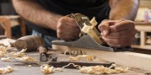
Сдача квартир в аренду посуточно или
на длительный срок
Ремонт помещений и другие строительные работы
Репетиторы, няни, инструкторы
Юридические консультации и ведение бухгалтерии
Проведение мероприятий, организация праздников

Фотографы, дизайнеры
https://npd.nalog.ru/
ПРЕИМУЩЕСТВА
СТАТУСА САМОЗАНЯТЫЙ

- Нет обязательных взносов в ПФР и ФОМС. НДФЛ платит не нужно. Отчетность в ФНС сдавать не нужно;
- Низкий налог:
4% с доходов от физических лиц,
6% - при работе с юрлицами и ИП
- Если в текущем месяце Вы не получили доход от своего дела – налог не взимается;
- Легальная работа без статуса ИП;
- Налогоплательщики вправе рассчитывать на налоговый вычет. Если Вы платите налог 4%, то можете получить налоговый вычет в размере 1% от облагаемой базы, если 6% - то в размере 2% от облагаемой базы;
Максимальная сумма налогового вычета – 10 000 руб. ФНС самостоятельно уменьшит сумму налога на сумму налогового вычета;
- Возможность пользоваться государственной поддержкой: финансовой, имущественной, образовательной, консультационной;
- Работа без кассы и без отчетности. Автоматическое формирование справок о полученных доходах;
- Онлайн-регистрация;
- Совмещение с иной работой по трудовому договору. Зарплата не учитывается при расчете налога. Трудовой стаж по месту работы не прерывается.
8-800-222-2222
ВНИМАНИЕ! Использование налога на профессиональный доход возможно пока сумма дохода нарастающим итогом в течение года не превысит 2,4 млн рублей.

КТО НЕ МОЖЕТ СТАТЬ САМОЗАНЯТЫМ?

- Лица, осуществляющие реализацию подакцизных товаров и товаров, подлежащих обязательной маркировке средствами идентификации в соответствии с законодательством РФ;
- Лица, осуществляющие перепродажу товаров, имущественных прав, за исключением продажи имущества для личных домашних и иных подобных нужд;
- Лица, занимающиеся добычей и реализацией полезных ископаемых;
- Лица, имеющие работников, с которыми они состоят в трудовых отношениях;
- Лица, осуществляющие предпринимательскую деятельность в интересах другого лица на основе договоров поручения, договоров комиссии либо агентских договоров, за исключением лиц, оказывающих услуги по доставке товаров и приему (передаче) платежей за указанные товары (работы, услуги) в интересах других лиц;
- Лица, применяющие иные режимы налогообложения, предусмотренные ч. 1 НК РФ, или осуществляющие предпринимательскую деятельность, доходы от которой облагаются НДФЛ, за исключением случаев применения иных режимов налогообложения и исчисления НДФЛ с доходов от предпринимательской деятельности до перехода на указанный специальный налоговый режим.
https://npd.nalog.ru/
КАК СТАТЬ НАЛОГОПЛАТЕЛЬЩИКОМ НАЛОГА НА ПРОФЕССИОНАЛЬНЫЙ ДОХОД?

ЗАПОЛНЯТЬ ЗАЯВЛЕНИЕ НА БУМАГЕ НЕ НУЖНО!

Существует несколько способов:
- Бесплатное мобильное приложение «Мой налог»: при регистрации необходим паспорт для сканирования и проверки, а также фотография, которую можно сделать на камеру смартфона;
- Кабинет налогоплательщика «Налога на профессиональный доход» на сайте ФНС России;
- Учетная запись Единого портала государственных и муниципальных услуг www.gosuslugi.ru

8-800-222-2222

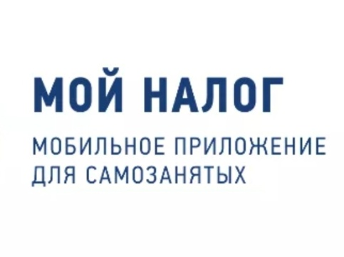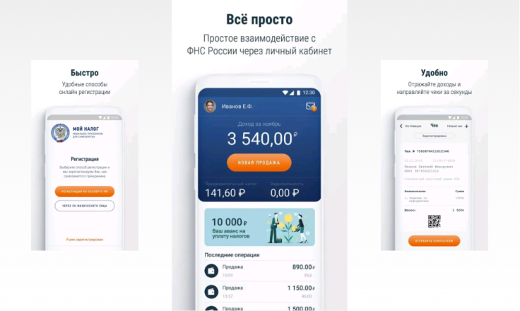

МИНИСТЕРСТВО ТРУДА И ЗАНЯТОСТИ ИРКУТСКОЙ ОБЛАСТИ

ул. Желябова, 8а
телефон горячей линии 8-902-177-20-44
www.irkzan.ru
https://npd.nalog.ru/
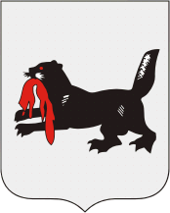

МИНИСТЕРСТВО
ТРУДА И ЗАНЯТОСТИ ИРКУТСКОЙ ОБЛАСТИ

БЫТЬ САМОЗАНЯТЫМ ОФИЦИАЛЬНО – ВЫГОДНО!

